ФНС России

ТИПОВОЕ ОПИСАНИЕ ФОРМАТА
ЭЛЕКТРОННОГО СЕРВИСА СМЭВ
И
Руководство пользователя
электронного сервиса смэв

Сервис приема статусов при асинхронном взаимодействии со СМЭВ.

Дата: 26.07.2013
Версия: 1.00
Листов: 27

СОДЕРЖАНИЕ
1. Общие сведения 5
1.1. Руководящие документы 5
1.2. Описание электронного сервиса 5
1.3. Операции (методы) электронного сервиса 6
1.4. Сценарии использования 6
1.5. Схема взаимодействия 6
1.6. Связи с другими электронными сервисами 8
2. Руководство пользователя 8
2.1. Операция «Приема статуса» 8
2.1.1. Общие сведения 8
2.1.2. Описание входных параметров 8
2.1.3. Описание выходных параметров 8
2.1.4. Контрольные примеры 9
3. Методика испытаний 12
3.1. Общие условия 12
3.2. Параметры испытаний на тестовой среде 13
3.3. Параметры испытаний на продуктивной среде 13
4. Приложения 14
4.1. Описание сервиса (WSDL) 14
4.1.1. Импортируемые Схемы 15
4.2. Описание общих структур данных 23
4.3. Описания справочников 28

изменения
Версия | Дата | Автор | Изменения
1.0 | 26.07.2013 | Хасанов И.Б.

термины/СОКРАЩЕНИя
Термин/сокращение | Описание
СМЭВ | Система межведомственного электронного взаимодействия
Поставщик | Организация-владелец электронного сервиса
WSDL | Web Services Description Language — язык описания веб-сервисов.
XSD | XML Schema definition - язык описания структуры XML документа.
SOAP | Simple Object Access Protocol - протокол обмена структурированными сообщениями в распределённой вычислительной среде.
XML | eXtensible Markup Language — расширяемый язык разметки.
- Общие сведения
  - Руководящие документы
Основанием для разработки данного документа является требование пункта 48 приказа Министерства связи и массовых коммуникаций Российской Федерации
от 27.12.2010 № 190 «Об утверждении технических требований к взаимодействию информационных систем в единой системе межведомственного электронного взаимодействия» в соответствии с которым, для подключения информационной системы к системе межведомственного электронного взаимодействия поставщик предоставляет оператору СМЭВ следующие документы:
- паспорт электронного сервиса, регистрируемого в системе взаимодействия;
- методику испытаний электронного сервиса, регистрируемого в системе взаимодействия, включая контрольный пример обращения к электронному сервису;
- руководство пользователя электронного сервиса, регистрируемого в системе взаимодействия.
Основанием для создания и использования электронного сервиса являются перечисленные ниже документы.
Нормативно-правовые документы:
- постановление Правительства Российской Федерации от 8 сентября 2010 г.
№ 697 «О единой системе межведомственного электронного взаимодействия»;
- приказ Министерства связи и массовых коммуникаций Российской Федерации от 27.12.2010 № 190 «Об утверждении технических требований к взаимодействию информационных систем в единой системе межведомственного электронного взаимодействия».
  - Описание электронного сервиса
Наименование: | Сервис приема статусов обработки запросов/ответов при асинхронном взаимодействии со СМЭВ.
Назначение: | Сервис предназначен для приема сообщений о статусе обработки запроса или ответа заинтересованной стороной.
Поставщик: | Федеральная Налоговая Служба России
Область применения: | Межведомственное взаимодействие
  - Операции (методы) электронного сервиса

Метод | Назначение
Код: notifyStatus  Наименование: Прием статуса | Прием статуса обработки запроса от СМЭВ
  - Сценарии использования
Сервис предназначен для использования при асинхронном взаимодействии с обратным вызовом со СМЭВ. В рамках данного взаимодействия СМЭВ может передавать Потребителю или Поставщику уведомления о статусе обработки запроса, для приема этих уведомлений и разрабатывается данный сервис.
  - Схема взаимодействия
Общая схема взаимодействия потребителя и поставщика со СМЭВ при асинхронном взаимодействии с обратным вызовом выглядит следующим образом:
- ИС Потребителя отправляет запрос в СМЭВ;
- СМЭВ осуществляет проверку запроса:
  - СМЭВ осуществляет электронную подпись сообщения и подлинность сертификата.
  - СМЭВ осуществляет проверку прав доступа ИС Потребителя.
  - СМЭВ осуществляет форматно-логический контроль сообщения.
- СМЭВ формирует сообщение-квиток с уведомлением, что запрос получен СМЭВ, и отправляет его Потребителю;
- СМЭВ помещает сообщение в очередь сообщений
- СМЭВ подписывает сообщение электронной подписью;
- СМЭВ осуществляет попытку отправки запроса Поставщику;
- В ответ на запрос в рамках синхронного сеанса связи Поставщик отправляет в СМЭВ ответное сообщение со статусом ACCEPT;
- СМЭВ осуществляет проверку сообщения, полученного от Поставщика;
- СМЭВ отправляет Потребителю статус приема сообщения от Поставщика на типовой сервис приема статусов;
- Потребитель подтверждает прием статуса;
- Поставщик отправляет результат обработки запроса Потребителя на единый сервис приема результата в СМЭВ;
- СМЭВ осуществляет проверку сообщения, полученного от Поставщика;
- СМЭВ в ответ отправляет сообщение со статусом ACCEPT;
- СМЭВ осуществляет гарантированную доставку результата на сервис приема результата Потребителя;
- Потребитель в ответ отправляет уведомление о приеме сообщения
- СМЭВ отправляет Поставщику статус приема ответа от Потребителя на типовой сервис приема статусов
- Поставщик подтверждает прием статуса.
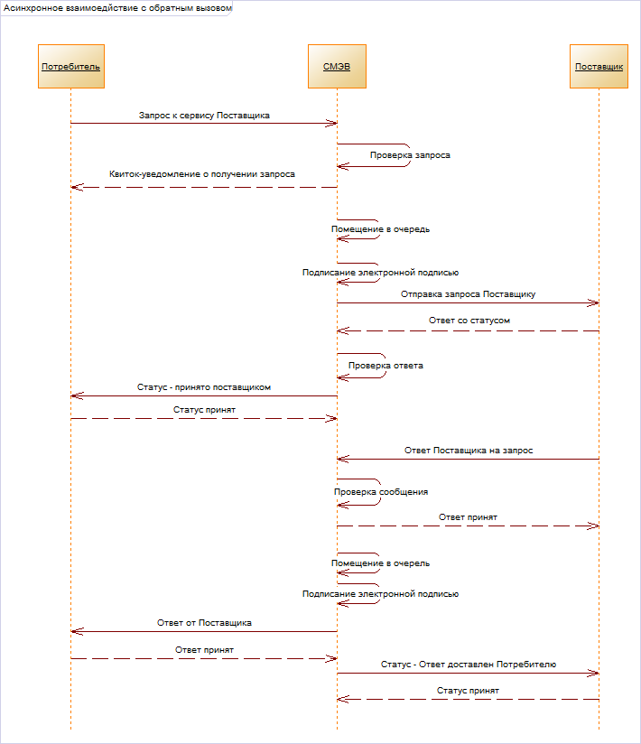
Асинхронное взаимодействие с обратным вызовом

Сервис приема статусов используется Потребителем для получения:
- Уведомления от СМЭВ об успешной передаче запроса поставщику, вместе с идентификатором, присвоенному запросу Поставщиком
- Уведомление от СМЭВ о том, что запрос не был передан поставщику и попытки его передачи прекращены
- Уведомление о СМЭВ о том, что ответ Поставщика не удалось доставить Потребителю
Сервис приема статусов используется Поставщиком информации для получения:
- Уведомления от СМЭВ об успешной передаче ответа потребителю
- Уведомления от СМЭВ о том, что ответ не был передан потребителю и попытки его передачи прекращены.
Если ответ Поставщика не был доставлен до сервиса приема результатов Потребителя. СМЭВ высылает соответствующее уведомление на сервис приема статусов Поставщика и Потребителя.
  - Связи с другими электронными сервисами
Данный сервис не имеет связей с другими сервисами.
- Руководство пользователя
  - Операция «Приема статуса»
    - Общие сведения
Код операции: | notifyStatus
Наименование операции: | Прием статуса
Назначение операции: | Прием статуса обработки запроса от СМЭВ
    - Описание входных параметров
Входные данные: notifyStatus
№ | Код параметра | Описание параметра | Обязательность | Способ заполнения/Тип | Комментарий
1 | tns:notifyStatusRequest | Запрос к методу | + | BaseMessageType
    - Описание выходных параметров
Выходные данные: notifyStatus
№ | Код параметра | Описание параметра | Обязательность | Способ заполнения/Тип | Комментарий
1 | tns:notifyStatusResponse | Ответ метода | + | BaseMessageType
Параметры комплексного типа описаны в приложении «Описание общих структур данных».
    - Контрольные примеры
Запрос
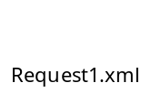
Ответ
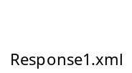

- Методика испытаний
  - Общие условия
Проведение контрольных испытаний при регистрации электронного сервиса регламентировано приказом Министерства связи и массовых коммуникаций Российской Федерации от 27 декабря 2010 г. № 190 «Об утверждении технических требований к взаимодействию информационных систем в единой системе межведомственного электронного взаимодействия».
Порядок проведения типовых испытаний предполагает следующие этапы:
- Проверка комплектности предоставленной документации;
- Проверка сетевой связности между узлом СМЭВ и точкой размещения электронного сервиса;
- Регистрация сервиса и тестирование сервиса на контрольном примере.
  - Параметры испытаний на тестовой среде
Проведение испытаний на тестовой среде перед регистрацией электронного сервиса в продуктивной среде СМЭВ является необходимым действием, обеспечивающим повышение качества и эффективности процесса и позволяющим выявлять ошибки и несоответствия разработанного сервиса заранее, а не в продуктивном контуре.
- Контактное лицо: Актиев Фират Фаисович, e-mail: firat@unisoftware.ru,
тел. 8 (347) 293 49 89.
- Адрес тестового экземпляра: http://94.125.90.50:6336/NotifyStatusService?wsdl
- Режим функционирования тестовой среды: 24/5 (круглосуточно по будням). Особых условий доступности не определено.
- Для того чтоб протестировать сервис, необходимо:
зарегистрировать сервис на тестовой среде во время ее доступности согласно режиму функционирования, протестировать все операции на основании контрольных примеров.
  - Параметры испытаний на продуктивной среде
- Контактное лицо: Сулим Евгения Игоревна, e-mail: smev@nalog.ru,
тел: +7(495)913-0000 доб.3202
- Адрес продуктивного экземпляра: http://188.254.16.92:7777/gateway/services/SID0000446?wsdl
- Режим функционирования продуктивной среды: 24/5 (круглосуточно по будням). Особых условий доступности не определено.
- Приложения
  - Описание сервиса (WSDL)
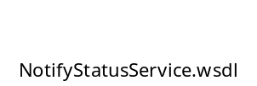

    - Импортируемые Схемы
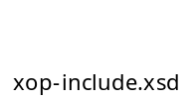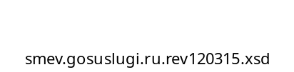

  - Описание общих структур данных
- Параметр комплексного типа BaseMessageType
№ | Код параметра | Описание параметра | Обязательность | Способ заполнения / Тип | Комментарий
1 | Sender | Данные о системе-инициаторе взаимодействия | + | xs:complexType | Описание типа см. в п. 1.1
2 | Recipient | Данные о системе-получателе сообщения | + | xs:complexType | Описание типа см. в п. 1.1
3 | Originator | Данные о системе, инициировавшей цепочку из нескольких запросов-ответов, объединенных единым процессом в рамках взаимодействия | - | xs:complexType | Описание типа см. в п. 1.1
4 | ServiceName | Мнемоника электронного сервиса | + | xs:string | Строка
5 | TypeCode | Тип сообщения | + | xs:string | Список возможных значений см. в разделе 5.3
6 | Status | Статус сообщения | + | xs:string | Список возможных значений см. в разделе 5.3
7 | StatusInfo | Дополнительная информация о статусе сообщения | - | xs:complexType | Описание типа см. в п. 1.2
8 | Date | Дата создания запроса | + | xs:dateTime | Дата
9 | ExchangeType | Категория взаимодействия | + | xs:string | Строка
10 | RequestIdRef | Идентификатор сообщения-запроса, инициировавшего взаимодействие | - | xs:string | Строка
11 | OriginRequestIdRef | Идентификатор сообщения-запроса, инициировавшего цепочку из нескольких запросов-ответов, объединенных единым процессом в рамках взаимодействия | - | xs:string | Строка
12 | Ticket | Квиток | - | xs:string | Строка
13 | ServiceCode | Код услуги | - | xs:string | Строка
14 | CaseNumber | Номер заявки в информационной системе-отправителе | - | xs:string | Строка.
15 | SubMessages | Набор заявок пакета | - | xs:complexType | Описание типа см. в п. 1.3
16 | TextMsg | Идентификатор тестового запроса | - | xs:string | Строка

  - Параметр комплексного типа orgExternalType
№ | Код параметра | Описание параметра | Обязательность | Способ заполнения/Тип | Комментарий
1 | Code | Мнемоника системы | + | xs:codeType | Код
2 | Name | Наименование системы | + | xs:string | Строка

  - Параметр комплексного типа StatusInfoType
№ | Код параметра | Описание параметра | Обязательность | Способ заполнения / Тип | Комментарий
1 | Code | Код | + | xs:string | Значения передаваемые СМЭВ описаны в разделе 2.3.3
2 | Name | Наименование | + | xs:string | Значения передаваемые СМЭВ описаны в разделе 2.3.3

  - Параметр комплексного типа SubMessageType
№ | Код параметра | Описание параметра | Обязательность | Способ заполнения / Тип | Комментарий
1 | SubRequestNumber | Уникальный идентификатор сообщения внутри пакета назначается инициатором взаимодействия | + | xs:string | Строка
2 | Status | Наименование | + | xs:string | Строка
3 | Originator | Данные о системе, инициировавшей цепочку из нескольких запросов-ответов, объединенных единым процессом в рамках взаимодействия | - | xs:complexType orgExternalType | Описание типа см. в п. 1.1.
4 | Date | Дата создания запроса | + | xs:dateTime | Дата
5 | RequestIdRef | Идентификатор сообщения-запроса, инициировавшего взаимодействие | - | xs:string | Строка
6 | OriginRequestIdRef | Идентификатор сообщения-запроса, инициировавшего цепочку из нескольких запросов-ответов, объединенных единым процессом в рамках взаимодействия | - | xs:string | Строка
7 | ServiceCode | Код услуги | - | xs:string | Строка
7 | CaseNumber | Номер заявки в информационной системе-отправителе | - | xs:string | Строка

- Параметр комплексного типа MessageDataType
№ | Код параметра | Описание параметра | Обязательность | Способ заполнения / Тип | Комментарий
1 | AppData | Блок структурированных сведений | - | xs:complexType | Описание типа см. в п. 2.1
2 | AppDocument | Блок вложений | - | xs:complexType | Описание типа см. в п. 2.2

  - Параметр комплексного типа AppDataType может содержать элементы любого пространства имен, количество элементов неограниченно.

  - Параметр комплексного типа AppDocumentType
№ | Код параметра | Описание параметра | Обязательность | Способ заполнения / Тип | Комментарий
1 | RequestCode | Код заявления | + | xs:string | Строка
2 | BinaryData | Контент вложения | - | xs:base64Binary | Если параметр присутствует, нет параметров Reference и DigestValue
3 | Reference | Ссылка на вложение | - | xop:Include | Если параметр присутствует, то присутсвует DigestValue и отсутсвует BinaryDate.  См. п. 2.2.1
4 | DigestValue | Хеш-код вложения | - | xs:base64Binary | Если параметр присутствует, то присутсвует Reference и отсутсвует BinaryDate

    - Параметр типа xop:Include может содержать элементы любого пространства имен, за исключением целевого пространства имен родительского элемента, количество элементов неограниченно.

  - Описания справочников
- Коды типов сообщений:
Типы сообщений
Код типа сообщения | Описание
GSRV | Взаимодействие в рамках оказания государственных услуг
GFNC | Взаимодействие в рамках исполнения
OTHR | Взаимодействие в иных целях, предусмотренных законодательством Российской Федерации

- Коды статусов обработки сообщений:
Статусы обработки сообщения
Код статуса | Описание
REQUEST | Запрос
RESULT | Результат
REJECT | Мотивированный отказ
INVALID | Ошибка при ФЛК
ACCEPT | Сообщение-квиток о приеме
PING | Запрос статуса
GETRESULT | Запрос результата
PROCESS | В обработке
NOTIFY | Уведомление об ошибке
FAILURE | Технический сбой
CANCEL | Отзыв заявления
STATE | Возврат состояния
PACKET | Передача пакетного сообщения
- Дополнительная информация о статусе сообщения
Дополнительные статусы, использующиеся СМЭВ
Код дополнительного статуса | Название | Соответствующий код статуса
REQUEST_SENT | Запрос отправлен поставщику | STATE
REQUEST_ABORT | Запрос не доставлен, попытки прекращены | STATE
RESPONSE_SENT | Ответ отправлен потребителю | STATE
RESPONSE_ABORT | Ответ не доставлен, попытки прекращены | STATE

